用Matlab作最小二乘曲线拟合
已知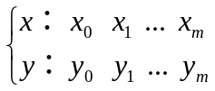，要用一个函数来近似代表，此函数中含有几个待定参数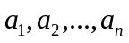，现在的任务是：确定参数的值，使得在节点处的总误差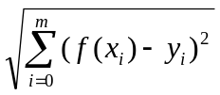达到最小。
用Matlab计算：先按照建立一个函数文件，文件第一句格式为：
function f=文件名(参数组, 节点数组)
再用下面命令格式：
参数组=lsqcurvefit(‘函数文件名’，参数组初值，节点数组，函数值数组)
例：对函数C=C(t)测量得下面一组数据：
t ： 1 2 3 4 5 6 7 8 9
C：4.54, 4.99, 5.35, 5.65, 5.90, 6.10, 6.26, 6.39, 6.50
用函数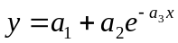作拟合，并画图显示拟合效果，给出节点处总误差。
先建立并保存函数文件：文件名syp78hswj 内容为：
function f=syp78hswj(a,x0)
f=a(1)+a(2)*exp(-a(3)*x0);
再下面主程序：
clear
hold on
x0=1:9;y0=[4.54,4.99,5.35,5.65,5.90,6.10,6.26,6.39,6.50];
for i=1:9
plot(x0(i),y0(i),'+')
end
cscz=[1,1,1];
a=lsqcurvefit('syp78hswj',cscz,x0,y0)
x=0:0.2:10;f=syp78hswj(a,x);plot(x,f)
f=syp78hswj(a,x0);
wc=sqrt(sum((f-y0).^2))
hold off
执行得：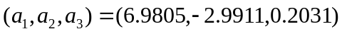 节点处总误差 wc=0.0076
题1： 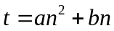 求 a=? b=?
t 0 20 40 60 80 100 120 140 160 183.5
n 0 1153 2045 2800 3466 4068 4621 5135 5619 6152
答案：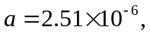 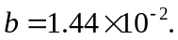
题2： 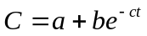 求 a=? b=? c=? 节点处总误差=?
t ： 1 2 3 4 5 6 7 8 9 10
C：4.54,4.99,5.35,5.65,5.90,6.10,6.26,6.39,6.50,6.59 .
答案：a=6.9811, b= -2.9918, c=0.2031 节点处总误差=0.0077
微分方程数值解
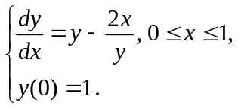 现以步长h=0.1求数值解：
先建立“函数M—文件”：function f=eqs1(x,y)
f=y-2*x/y;
将此函数文件，以文件名eqs2保存.
再命令： 格式为： [自变量,因变量]=ode45(‘函数文件名’,节点数组,初始值)
命令为： [x,y]=ode45('eqs1',0:0.1:1,1)
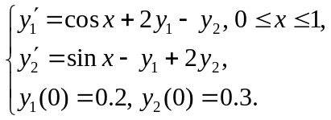 只须向量化，即可用前面方法：
function f=eqs2(x,y)
f=[cos(x)+2*y(1)-y(2);sin(x)-y(1)+2*y(2)];
将此函数文件以文件名eqs2保存后，再下命令：[x,y]=ode45('eqs2',0:0.1:1,[0.2;0.3])
（注：输出的y是矩阵，第i列为函数的数值解）
要画图，就命令plot(x,y(:,1)), 及命令plot(x,y(:,2))
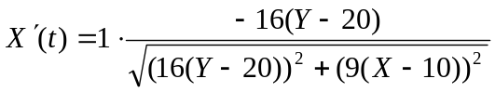
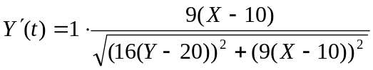
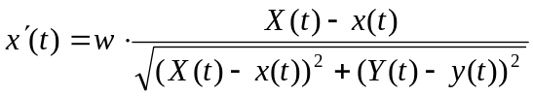
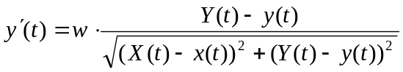
X(0)=30 , Y(0)=20 . x(0)=0 , y(0)=0 .
当w=20时，
function f=eqseqs20(t,y)
w=20;
aa=-16*(y(2)-20);bb=9*(y(1)-10);fm=sqrt(aa^2+bb^2);
cc=y(1)-y(3);dd=y(2)-y(4);fm2= sqrt(cc^2+dd^2);
f=[aa/fm;bb/fm;w*cc/fm2;w*dd/fm2];
将此函数文件，以文件名eqseqs20保存后，再下命令：
[t,y]=ode45('eqseqs20',0:0.1:1,[30;20;0;0])
（注：输出y是矩阵，第1、2、3、4列分别为函数X(t)、Y(t)、x(t)、y(t) 的数值解） 要画图，继续命令：
hold on,plot(y(:,1),y(:,2)),grid,plot(y(:,3),y(:,4)),hold off
结果： 当 人速=1 狗速=20 时 t=1.9秒追击到。
当 人速=1 狗速=5 时 t=7.9秒追击到。
（注：原题所给人速、狗速似有不妥，故下面改数据）
当 人速=3 狗速=15 时 t=2.7秒追击到。
当 人速=3 狗速=10 时 t=4.2秒追击到。
当 人速=3 狗速=5 时 t=9.0秒追击到
题1：池水含盐量问题
某水池有2000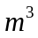水，其中含盐2kg，现以速率6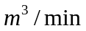向水池注入含盐率为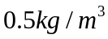的盐水，同时又以速率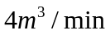从水池中流出搅拌均匀的盐水。为了计算任意t时刻水池含盐量，试建立微分方程模型。
题2：导弹飞行问题
t=0时刻，在导弹基地正北120km处，敌舰向东行驶速度90km/h，同时导弹发出，速度450 km/h。飞行中，任意时刻导弹的方向总是指向目标。
（1）若敌舰不变速、不变向，何时何地击中？
（2）从0时刻起，敌舰发现导弹，任意时刻速度大小为135，方向总与导弹垂直，何时何地击中？

